FICHA TÉCNICA

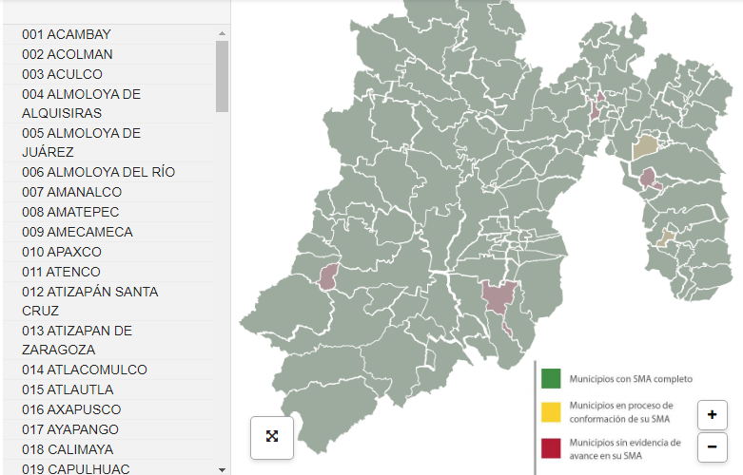 | Nombre de la práctica:  Sistemas Municipales Anticorrupción
Nombre del Sujeto Obligado
Secretaría Ejecutiva del Sistema Anticorrupción del Estado de México
Área responsable de la práctica
Dirección General de Vinculación Interinstitucional
Disponible para su consulta en:
https://sesaemm.gob.mx/sistemas_anticorrupcion-05-sistemas_municipales_anticorrupcion/
 | Periodo: 2019 vigente | Alcance: Municipal
 | Lugar: Estado de México | Puntuación total: 100

¿Qué es y cómo funciona la práctica?
Mapa interactivo, donde se visualiza el avance en la organización del Sistema Municipal Anticorrupción, en la instalación y renovación de los Comités de cada Ayuntamiento, iluminándose dependiendo de dicho avance, también puede visualizar las fechas de instalación de la Comisión de la Selección Municipal. Aparte podrá descargar los listados de los Ayuntamientos en su situación actual.
Objetivo:  Tiene por objeto establecer principios, bases generales, políticas públicas, acciones y procedimientos en la prevención de faltas administrativas, actos y hechos de corrupción y control de recursos públicos en el ámbito municipal. | ¿Por qué se desarrolló?  Por el interés de la ciudadanía en el tema, ya que de manera recurrente se realizaban solicitudes de información.
Beneficios o efectos positivos generados a partir de la información difundida
Han disminuido considerablemente las solicitudes de información y se brinda información a la ciudadanía sobre el Sistema Anticorrupción.
¿La práctica cuenta con mecanismos de participación ciudadana durante el proceso?  Sí, mediante una encuesta de satisfacción dentro de su micrositio. | ¿Cómo contribuye a la apertura gubernamental?  Generando mecanismos de participación ciudadana.
Descripción:
Esta práctica pone a disposición información acerca de la integración de los Sistemas Municipales Anticorrupción, brinda herramientas necesarias para denunciar alguna falta administrativa o hecho de corrupción, así como promover la participación ciudadana empoderando a la ciudadanía a exigir a las autoridades competentes la instalación de su sistema municipal y participar en el combate a la corrupción. Cuenta con información descargable en formato de datos abiertos “CSV” respecto de los avances en la instalación de los sistemas municipales, así como traducciones en lenguas originarias y como medios de difusión alterno utiliza sus redes sociales.

